En la ciudad de Aguascalientes, Ags, siendo las 14:00 (catorce) horas del día 10 de marzo de 2022 de conformidad con lo establecido en el numeral VIII.C de la ITP N° E/901045968-003-2022 de la convocatoria que norma esta invitación de Fondo Ordinario, Fuente de Financiamiento Estatales, se reunieron en la Sala de Licitaciones, del Edificio 222, sita en Avenida Universidad número 940, Ciudad Universitaria, planta baja, los servidores públicos autorizados e invitados, cuyos nombres y firmas aparecen al final del acta, con el objeto realizar el acto de notificación de fallo de la contratación señalada al rubro para la Universidad Autónoma de Aguascalientes, de conformidad con lo establecido en los artículos 54, 55, 56, 57 y 62 fracción IV de la Ley de Adquisiciones, Arrendamientos y Servicios del Estado de Aguascalientes y sus Municipios (en adelante la Ley), así como en el numeral VIII.C de las bases de la presente Invitación.---------------------------------------------

---------------------------------------------------------------------------------------------------------------------------------------------------
Se informa a los presentes que conforme a lo establecido en la Convocatoria, los asistentes a este evento aceptan el uso de la información pública conforme al Aviso de Privacidad de Proveedores y Contratistas, el cual se informa en la página de la Universidad, https://www.uaa.mx/informacionpublica/?page_id=1639, además se informa que se realizará la "Transmisión de los procedimientos", conforme a lo establecido en el artículo 55 de la Ley de Transparencia y Acceso a la Información Pública del Estado de Aguascalientes y sus Municipios. La Publicación se realizará a través de http://conferencias.uaa.mx/ -------------------------------------------------------------------------
--------------------------------------------------------------------------------------------------------------------------------------------------- El acto es validado por el M. en IMP. Jorge Humberto López Reynoso, Director General de Finanzas, presidido por la M. en A. Beatriz Elizabeth Rivera de Loera, Jefa del Departamento de Compras de la DGF de la Universidad Autónoma de Aguascalientes, quien conforme a las facultades establecidas en la convocatoria de la presente invitación procedió a levantar la presente acta en cumplimiento a lo dispuesto en el artículo 58 de la Ley, de conformidad por la evaluación realizada por el Departamento de Recursos Humanos, como área requirente de la contratación, quienes realizaron el dictamen técnico que se agrega al presente como Anexo “1”, en donde consta el análisis y evaluación a la documentación técnica y económica de esta invitación.---------------------------------------------------------------------------------------------------------------------------------------------------------- De conformidad al calendario de las bases de esta invitación la convocante realizó el día 08 de marzo del año 2022, a las 10:00 horas, la inscripción de 03 (tres), propuestas presentadas en forma y tiempo por los correspondientes invitados solicitado por el área requirente, siendo: -----------------------------------------------------------------------------------------------------------------------------------------------------------------------------------------------------------
 | LICITANTE
1 | SERVICIOS INTEGRALES DE FINANZAS, AUDITORIA Y CONTABILIDAD, S.C.
2 | GCH CONSULTORES ASOCIADOS, S.C.
3 | GARXO GRUPO ASESOR, S.C.
---------------------------------------------------------------------------------------------------------------------------------------------------
Los precios que el invitado ofertó para las partidas en la que participa, constan en el Anexo “2” del Acta de Presentación y Apertura de Propuestas de fecha 08 de marzo de 2022.------------------------------------------------------------------------------------------------------------------------------------------------------------------------------------------------------

---------------------------------------------------------------------------------------------------------------------------------------------------
Con fundamento en el artículo 55, 56, 57 y 62 fracción IV de la Ley de Adquisiciones, Arrendamientos y Servicios del Estado de Aguascalientes y sus Municipios, de conformidad a lo establecido en el numeral IX, X, XI, XII y XIII de las bases que norman esta licitación, se realizó el análisis detallado de la proposición (documentación administrativa, propuesta técnica y económica), con los requisitos solicitados en la convocatoria y la junta de aclaraciones, para la adquisición de bienes requeridos en el presente procedimiento. Por lo que se determina el siguiente: -----------------------------------------------------------------------------------------------------------------------------------------------------------------------------------------ANÁLISIS ---------------------------------------------------------------
---------------------------------------------------------------------------------------------------------------------------------------------------
Se hace constar que de las propuestas presentadas conforme al artículo 55 de la Ley de Adquisiciones, Arrendamientos y Servicios del Estado de Aguascalientes y sus Municipios y lo establecido en el numeral VIII y IX de la Convocatoria señalada al rubro, la convocante verifica que las proposiciones cumplan con los requisitos solicitados en la convocatoria a la licitación. Por tratarse de una licitación con criterio de evaluación binario, mediante el cual sólo se adjudica a quien cumpla los requisitos establecidos en la convocatoria y oferte el precio más bajo, la convocante evaluó las proposiciones:----------------------------------------------------------------------------------
---------------------------------------------------------------------------------------------------------------------------------------------------
 | Licitante | Partidas ofertadas y revisión técnica
1 | SERVICIOS INTEGRALES DE FINANZAS AUDITORIA Y CONTABILIDAD, S.C. | Oferta en las partidas: 1 y 2.  Se hace constar que de la propuesta presentada el día 08 de marzo de 2022 por el invitado SERVICIOS INTEGRALES DE FINANZAS AUDITORIA Y CONTABILIDAD, S.C., con RFC SIF041209RD1, incumple de manera general por no cubrir los requisitos establecidos en las bases de la Convocatoria, mismos que se señala a continuación:  Documentos Apartado VI  Es importante señalar que en el acta de presentación y apertura de propuestas de fecha 08 de marzo de 2022, se indicó que la propuesta era recibida para su revisión a detalle, pues en ese momento únicamente se realizaba la recepción de la propuesta de manera general, sin entrar a detalle.  Conforme a la revisión realizada a la documentación administrativa presentada por el invitado “SERVICIOS INTEGRALES DE FINANZAS AUDITORIA Y CONTABILIDAD, S.C.”, se hacen constar los siguientes incumplimientos: dentro de los requisitos señalados en el apartado “VI.- Documentos que deben presentar los licitantes”:  En la propuesta del invitado, SERVICIOS INTEGRALES DE FINANZAS AUDITORIA Y CONTABILIDAD, S.C., se observa en el Anexo “3” Acreditación del Licitante la omisión de la firma autógrafa del Representante legal de la empresa, conforme a lo declarado en dicho documento: C.P.C. Jaime Esquivel Márquez, en este sentido y conforme a lo solicitado en la Convocatoria, se da por incumplimiento en este requisito.  El anterior incumplimiento puede corroborarse en lo solicitado en la convocatoria y que se menciona a continuación:  IV.- Requisitos que los invitados deben cumplir.  a) Consideraciones importantes de la Firma: Las proposiciones que presenten los invitados deberán tener firma autógrafa. Los documentos emitidos por terceros, deberán contar con la firma autógrafa de quien los emite. Cada uno de los documentos que integren la proposición de los licitantes y aquéllos distintos a ésta, deberán estar foliados en todas y cada una de las hojas que conforman ésta. Las propuestas deberán ser elaboradas en papel con membrete del licitante, o bien con su nombre o razón social impreso, en idioma español.  - Propuesta técnica, económica y documentación administrativa: Se entregarán en un sobre cerrado, debiendo contener los documentos señalados del numeral X de las presentes bases, los cuales deberán estar firmados en firma autógrafa en la última hoja de cada uno de ellos, por el licitante o su representante legal o común.  Es así y conforme a lo antes mencionado, se observó que la documentación presentada Anexo “3” Acreditación del Licitante; en la propuesta del invitado SERVICIOS INTEGRALES DE FINANZAS AUDITORIA Y CONTABILIDAD, S.C., incumple al no haber sido firmada autógrafamente. (Se pone a la disposición el documento para su revisión)  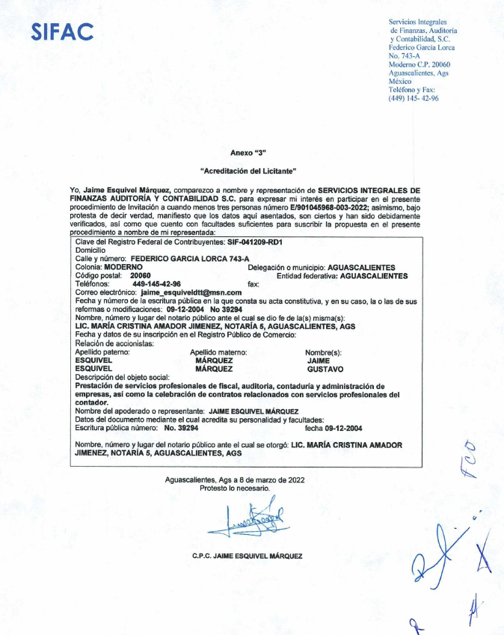  Por otra parte, en el numeral 1.1 Documentos Legales, se menciona que: En el caso de que el licitante o su representante legal o común, no se presente al acto de inscripción y apertura de proposiciones y en su lugar envié a otra persona para que entregue la propuesta en este acto, esta última deberá presentar carta poder simple, debidamente requisitada de acuerdo al formato anexo a estas bases, acompañada de las dos identificaciones originales y copias, la del licitante o su representante legal o común que firme la propuesta, y la de la persona que asista a presentar la propuesta.  No obstante, a lo anteriormente mencionado, el invitado SERVICIOS INTEGRALES DE FINANZAS AUDITORIA Y CONTABILIDAD, S.C., presenta carta pode simple otorgando poder necesario y bastante a Juana María Vega López; sin embargo, en las firmas de quien recibe el poder se indica a favor de Marcela Díaz Muñoz; como se muestra a continuación:  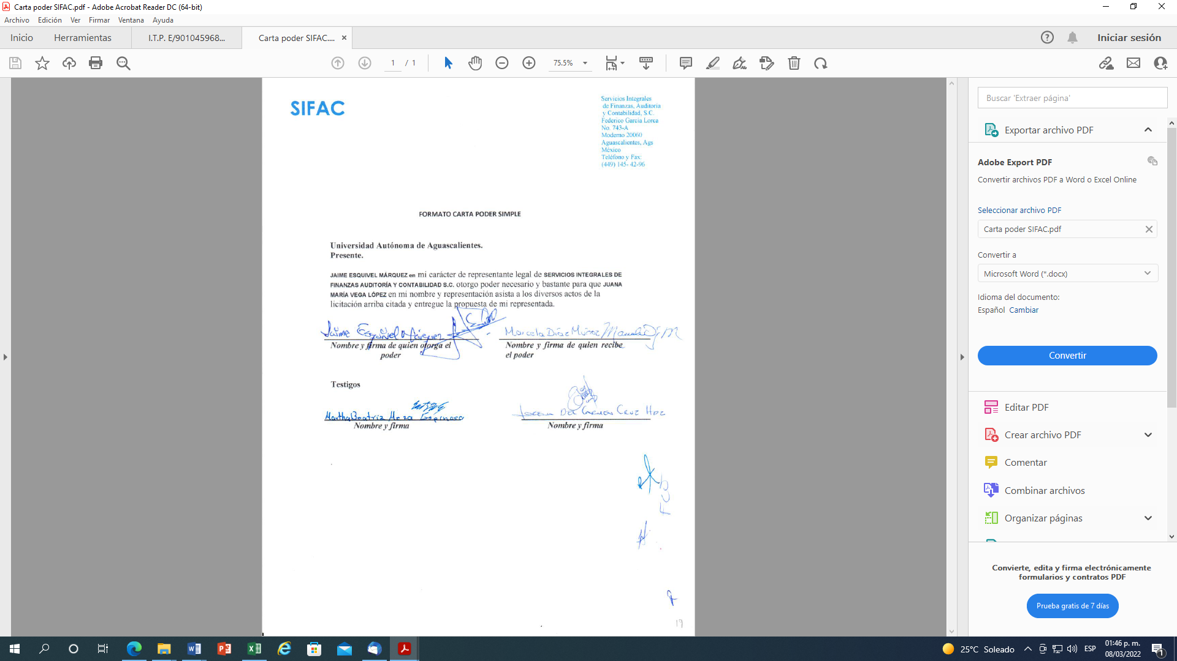  Es así y conforme a lo antes mencionado, se observó que la documentación presentada en la propuesta del invitado, SERVICIOS INTEGRALES DE FINANZAS AUDITORIA Y CONTABILIDAD, S.C., incumple con este requisito por inconsistencia en dicho documento.  Conforme a lo establecido en las Bases de la Convocatoria en el apartado “IX.- DESECHAMIENTO DE PROPUESTAS, donde se menciona que la convocante desechará las propuestas de los licitantes de conformidad al artículo 50 fracción XV y 57 de la Ley, señalando algunas de las siguientes situaciones: El incumplimiento de alguno de los requisitos establecidos en estas bases y sus anexos, por lo que de conformidad a las inconsistencias e incumplimientos manifestados y que afectan su solvencia, conforme a lo señalado en el artículo 55 y 56 de la Ley, de las bases de la presente licitación, se realiza el desechamiento de la propuesta de manera general a SERVICIOS INTEGRALES DE FINANZAS AUDITORIA Y CONTABILIDAD, S.C.  Revisión Técnica realizada por la M.C.E.A. Sonia Araceli García Corral, Jefa del Departamento de Recursos Humanos, conforme al anexo 1.
  No. | Descripción | Presenta
  1 | Acreditación y Representación Anexo “3” | - Presenta. Propuesta del C. Jaime Esquivel Márquez, Representante legal de SERVICIOS INTEGRALES DE FINANZAS AUDITORIA Y CONTABILIDAD, S.C. (CON OBSERVACIONES) Página 2 de la propuesta.
  1.1 | Documentos Legales:  Identificación Tanto las personas físicas como los representantes de personas morales, o de personas físicas en su caso, o el representante común.  RFC: Registro Federal de Contribuyentes del licitante que participe en el procedimiento de licitación.  a) Personas Morales: En caso de personas morales, incluir el acta constitutiva de la  empresa y el poder del representante legal en copia simple.  b) Personas Físicas: Acta de nacimiento en copia simple.  Se deberá corroborará que las empresas participantes no se encuentren vinculadas entre sí por algún socio o asociado común, en caso de ser así serán desechadas.  Carta poder | - Presenta: Constancia de Situación fiscal SERVICIOS INTEGRALES DE FINANZAS AUDITORIA Y CONTABILIDAD, S.C., Acta Constitutiva, identificación oficial del INE de Jaime Esquivel Márquez, carta poder simple a favor de Marcela Díaz Muñoz. (CON OBSERVACIONES)  Páginas 3 a la 19 de la propuesta.
  1.2 | Documentos legales adicionales:  Opinión Positiva de los siguientes documentos:  - Comprobante del SAT en donde se indica que está al corriente de sus obligaciones fiscales.  - Opinión del Cumplimiento de Obligaciones fiscales en materia de Seguridad Social.  - Constancia de situación fiscal del INFONAVIT.  (Deberán presentarse las diversas opiniones de cumplimiento con una vigencia no mayor a 30 días de la fecha del acto de Recepción y Apertura de Propuestas, es decir, al 08 de febrero de 2022). | - Presenta  1. Opinión de cumplimiento de obligaciones SAT (Positivo, 07 de marzo de 2022)  2. Opinión del Cumplimiento de Obligaciones fiscales en materia de Seguridad Social. (Revisión 07 de marzo de 2022, con vigencia hasta el 06 de abril de 2022)  3. Constancia de situación fiscal del INFONAVIT. (07 de marzo de 2022).  Páginas 20 a la 23 de la propuesta.
  2 | Manifiesto bajo protesta de decir verdad Anexo “5” | - Presenta:  12 meses Página 25 de la propuesta.
  3 | Copia de Invitación realizada por la Convocante | - Presenta Página 28 de la propuesta.
  4 | Convenio de Asociación | - No aplica
  5 | Especificaciones técnicas con descripción pormenorizada de los bienes o servicios, Anexo “1” | - Presenta, revisión técnica realizada por área requirente. Página 26 de la propuesta.
  6 | Acreditación de Experiencia en los Servicios. Documentos para acreditar la experiencia en los Servicios (1)  Curriculum de la empresa | - Presenta, revisión técnica realizada por área requirente. Página 30 a la 41 de la propuesta.
  6.1 | Documentos de Acreditación. Documentos para acreditar la experiencia en los Servicios (2)  Conforme a lo solicitado en la convocatoria, Anexo “1”. | - Presenta, revisión técnica realizada por área requirente. Página 24 de la propuesta.
  7 | Tiempo y Lugar de entrega, Anexo “2” | - Presenta  Conforme a Convocatoria Página 27 de la propuesta.
  8 | Propuesta económica Anexo “4” | - Presenta Página 42 de la propuesta.
  9 | Formato de Fianza Anexo “9” | - Presenta Página 29 y 43 de la propuesta.
  10 | Propuesta digital | - Presenta
  11 | Relación de documentación para entregar Anexo “11” | - Presenta Página 1 de la propuesta.
   | Propuesta firmada autógrafamente en todas y cada una de las hojas | - Presenta (CON OBSERVACIONES)  43 páginas
2 | GCH CONSULTORES ASOCIADOS, S.C. | Oferta en las partidas: 1 y 2.  Se hace constar que de la propuesta presentada el día 08 de marzo de 2022 por el invitado GCH CONSULTORES ASOCIADOS, S.C., con RFC GCA080227UF2, incumple de manera general por no cubrir los requisitos establecidos en las bases de la Convocatoria, mismos que se señala a continuación:  Documentos Apartado VI  Conforme a la revisión realizada a la documentación administrativa presentada por el invitado “GCH CONSULTORES ASOCIADOS, S.C.”, se hacen constar los siguiente incumplimiento: dentro de los requisitos señalados en el apartado “VI.- Documentos que deben presentar los licitantes”:  En el numeral 1.1 Documentos Legales, se menciona que: En el caso de que el licitante o su representante legal o común, no se presente al acto de inscripción y apertura de proposiciones y en su lugar envié a otra persona para que entregue la propuesta en este acto, esta última deberá presentar carta poder simple, debidamente requisitada de acuerdo al formato anexo a estas bases, acompañada de las dos identificaciones originales y copias, la del licitante o su representante legal o común que firme la propuesta, y la de la persona que asista a presentar la propuesta.  No obstante, a lo anteriormente mencionado, el invitado GCH CONSULTORES ASOCIADOS, S.C., presenta carta pode simple otorgando poder necesario y bastante a Juana María Vega López; sin embargo, en las firmas de quien recibe el poder se indica a favor de Francisco Javier Guerrero Gallegos; como se muestra a continuación:  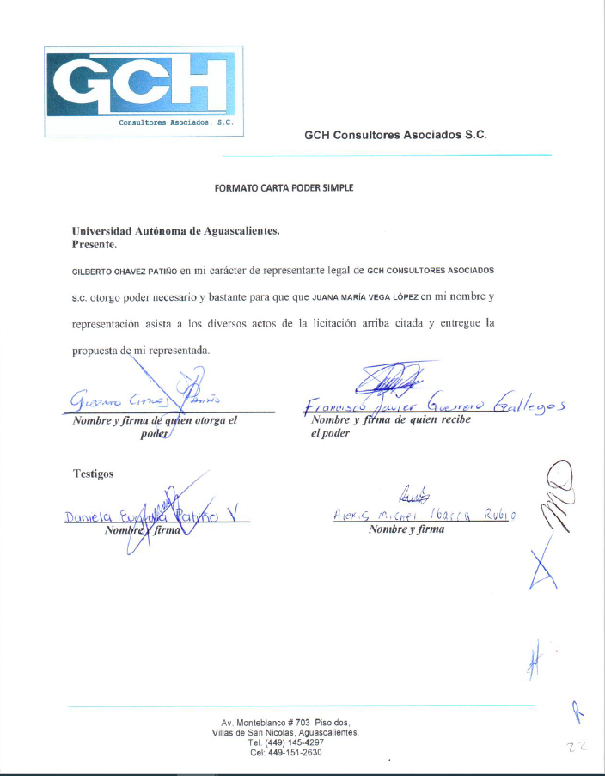  Es así y conforme a lo antes mencionado, se observó que la documentación presentada en la propuesta del invitado, GCH CONSULTORES ASOCIADOS, S.C., incumple con este requisito por inconsistencia en dicho documento.  En la propuesta del invitado, GCH CONSULTORES ASOCIADOS, S.C., la documentación solicitada en numeral 1.2 “Documentos legales adicionales”, incumple al no haber presentado la información requerida como obligatoria, es decir, no se anexó la Opinión Positiva de los siguientes documentos:  1. Comprobante del SAT en donde se indica que está al corriente de sus obligaciones fiscales.  2. Opinión del Cumplimiento de Obligaciones fiscales en materia de Seguridad Social  3. Constancia de situación fiscal del INFONAVIT.  (Deberán presentarse las diversas opiniones de cumplimiento con una vigencia no mayor a 30 días de la fecha del acto de Recepción y Apertura de Propuestas, es decir, al 08 de febrero de 2022).  Conforme a lo establecido en las Bases de la Convocatoria en el apartado “IX.- DESECHAMIENTO DE PROPUESTAS, donde se menciona que la convocante desechará las propuestas de los licitantes de conformidad al artículo 50 fracción XV y 57 de la Ley, señalando algunas de las siguientes situaciones: El incumplimiento de alguno de los requisitos establecidos en estas bases y sus anexos, por lo que de conformidad a las inconsistencias e incumplimientos manifestados y que afectan su solvencia, conforme a lo señalado en el artículo 55 y 56 de la Ley, de las bases de la presente licitación, se realiza el desechamiento de la propuesta de manera general a GCH CONSULTORES ASOCIADOS, S.C.  Revisión Técnica realizada por la M.C.E.A. Sonia Araceli García Corral, Jefa del Departamento de Recursos Humanos, conforme al anexo 1.
  No. | Descripción | Presenta
  1 | Acreditación y Representación Anexo “3” | - Presenta. Propuesta firmada por el C. Gilberto Chávez Patiño, Representante legal de GCH CONSULTORES ASOCIADOS, S.C., Página 1 de la propuesta
  1.1 | Documentos Legales:  Identificación Tanto las personas físicas como los representantes de personas morales, o de personas físicas en su caso, o el representante común.  RFC: Registro Federal de Contribuyentes del licitante que participe en el procedimiento de licitación.  a) Personas Morales: En caso de personas morales, incluir el acta constitutiva de la  empresa y el poder del representante legal en copia simple.  b) Personas Físicas: Acta de nacimiento en copia simple.  Se deberá corroborará que las empresas participantes no se encuentren vinculadas entre sí por algún socio o asociado común, en caso de ser así serán desechadas.  Carta poder | - Presenta: Constancia de Situación fiscal de GCH CONSULTORES ASOCIADOS, S.C., Identificación oficial del INE de Gilberto Chávez Patiño, Acta Constitutiva, carta poder simple a favor de Francisco Javier Guerrero Gallegos. (CON OBSERVACIONES)  Páginas 2 a la 23 de la propuesta
  1.2 | Documentos legales adicionales:  Opinión Positiva de los siguientes documentos:  - Comprobante del SAT en donde se indica que está al corriente de sus obligaciones fiscales.  - Opinión del Cumplimiento de Obligaciones fiscales en materia de Seguridad Social.  - Constancia de situación fiscal del INFONAVIT.  (Deberán presentarse las diversas opiniones de cumplimiento con una vigencia no mayor a 30 días de la fecha del acto de Recepción y Apertura de Propuestas, es decir, al 08 de febrero de 2022). | - No Presenta
  2 | Manifiesto bajo protesta de decir verdad Anexo “5” | - Presenta:  12 meses Página 24 de la propuesta
  3 | Copia de Invitación realizada por la Convocante | - Presenta Página 25 de la propuesta
  4 | Convenio de Asociación | - No aplica
  5 | Especificaciones técnicas con descripción pormenorizada de los bienes o servicios, Anexo “1” | - Presenta, revisión técnica realizada por área requirente. Páginas 26 a 38 de la propuesta
  6 | Acreditación de Experiencia en los Servicios. Documentos para acreditar la experiencia en los Servicios (1)  Curriculum de la empresa | - Presenta, revisión técnica realizada por área requirente. Páginas 39 a 46 de la propuesta
  6.1 | Documentos de Acreditación. Documentos para acreditar la experiencia en los Servicios (2)  Conforme a lo solicitado en la convocatoria, Anexo “1”. | - Presenta, revisión técnica realizada por área requirente. Páginas 39 a 46 de la propuesta
  7 | Tiempo y Lugar de entrega, Anexo “2” | - Presenta.  Conforme a Convocatoria Página 47 de la propuesta
  8 | Propuesta económica Anexo “4” | - Presenta Página 48 de la propuesta
  9 | Formato de Fianza Anexo “9” | - Presenta Página 49 de la propuesta
  10 | Propuesta digital | - Presenta
  11 | Relación de documentación para entregar Anexo “11” | - Presenta Página 50 de la propuesta
   | Propuesta firmada autógrafamente en todas y cada una de las hojas | - Presenta  50 páginas
3 | GARXO GRUPO ASESOR, S.C. | Oferta en las partidas: 1 y 2.  Se hace constar que de la propuesta presentada el día 08 de marzo de 2022 por el invitado GARXO GRUPO ASESOR, S.C., con RFC GGA150305R88, incumple de manera general por no cubrir los requisitos establecidos en las bases de la Convocatoria, mismos que se señala a continuación:  Documentos Apartado VI  Conforme a la revisión realizada a la documentación administrativa presentada por el invitado “GARXO GRUPO ASESOR, S.C.”, se hacen constar los siguiente incumplimiento: dentro de los requisitos señalados en el apartado “VI.- Documentos que deben presentar los licitantes”:  En la propuesta del invitado, GARXO GRUPO ASESOR, S.C., la documentación solicitada en numeral 1.2 “Documentos legales adicionales”, incumple al no haber presentado de manera positiva la información requerida como obligatoria, es decir, no se anexó la Opinión Positiva de los siguientes documentos:  1. Comprobante del SAT en donde se indica que está al corriente de sus obligaciones fiscales.  2. Opinión del Cumplimiento de Obligaciones fiscales en materia de Seguridad Social  3. Constancia de situación fiscal del INFONAVIT.  (Deberán presentarse las diversas opiniones de cumplimiento con una vigencia no mayor a 30 días de la fecha del acto de Recepción y Apertura de Propuestas, es decir, al 08 de febrero de 2022).  Es así como del análisis a la información presentada por el invitado GARXO GRUPO ASESOR, S.C., referente al comprobante del SAT en donde se indica una opinión NEGATIVA por no estar al corriente de sus obligaciones fiscales, tal como se muestra a continuación:  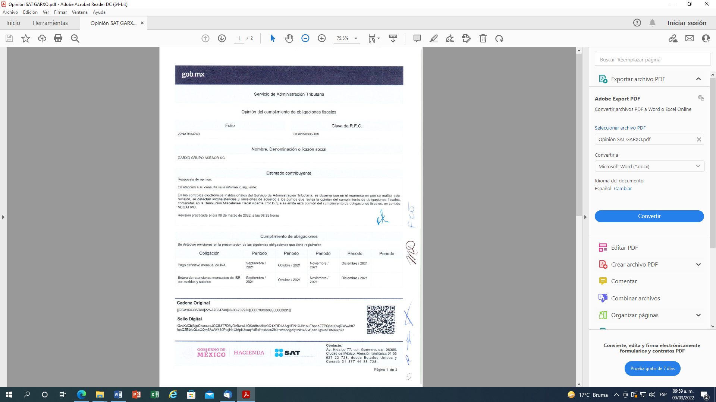  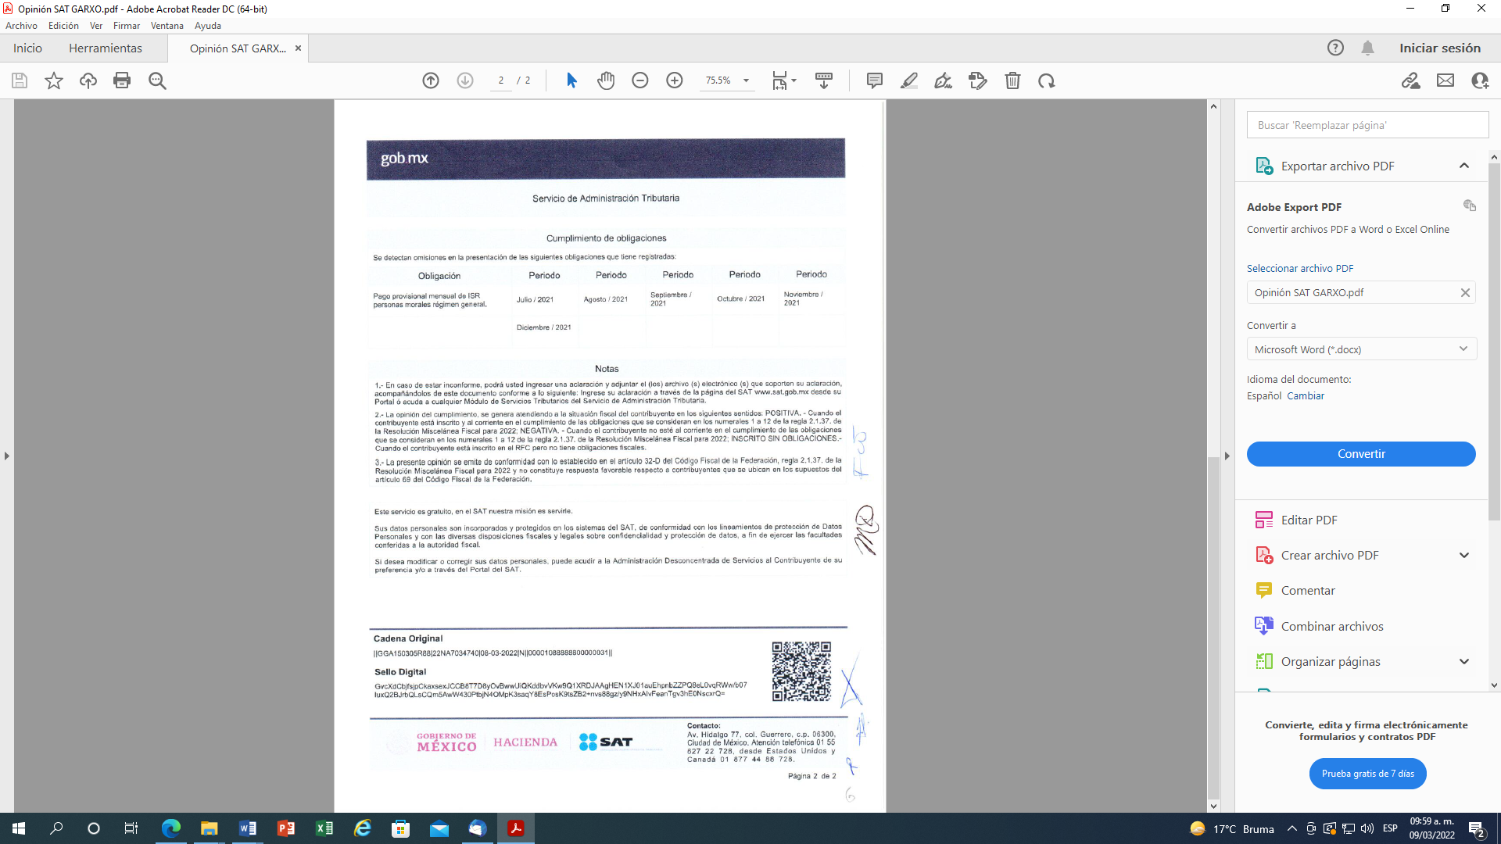  En la propuesta del invitado, GARXO GRUPO ASESOR, S.C., se observa en los Anexo “2” Tiempo y Lugar de entrega y en el Anexo “4” Cédula de ofertas económicas; la omisión de la firma autógrafa del Representante legal de la empresa, conforme a lo declarado en dicho documento: C.P.A. Xóchitl García Anaya, en este sentido y conforme a lo solicitado en la Convocatoria, se da por incumplimiento en estos requisitos.  El anterior incumplimiento puede corroborarse en lo solicitado en la convocatoria y que se menciona a continuación:  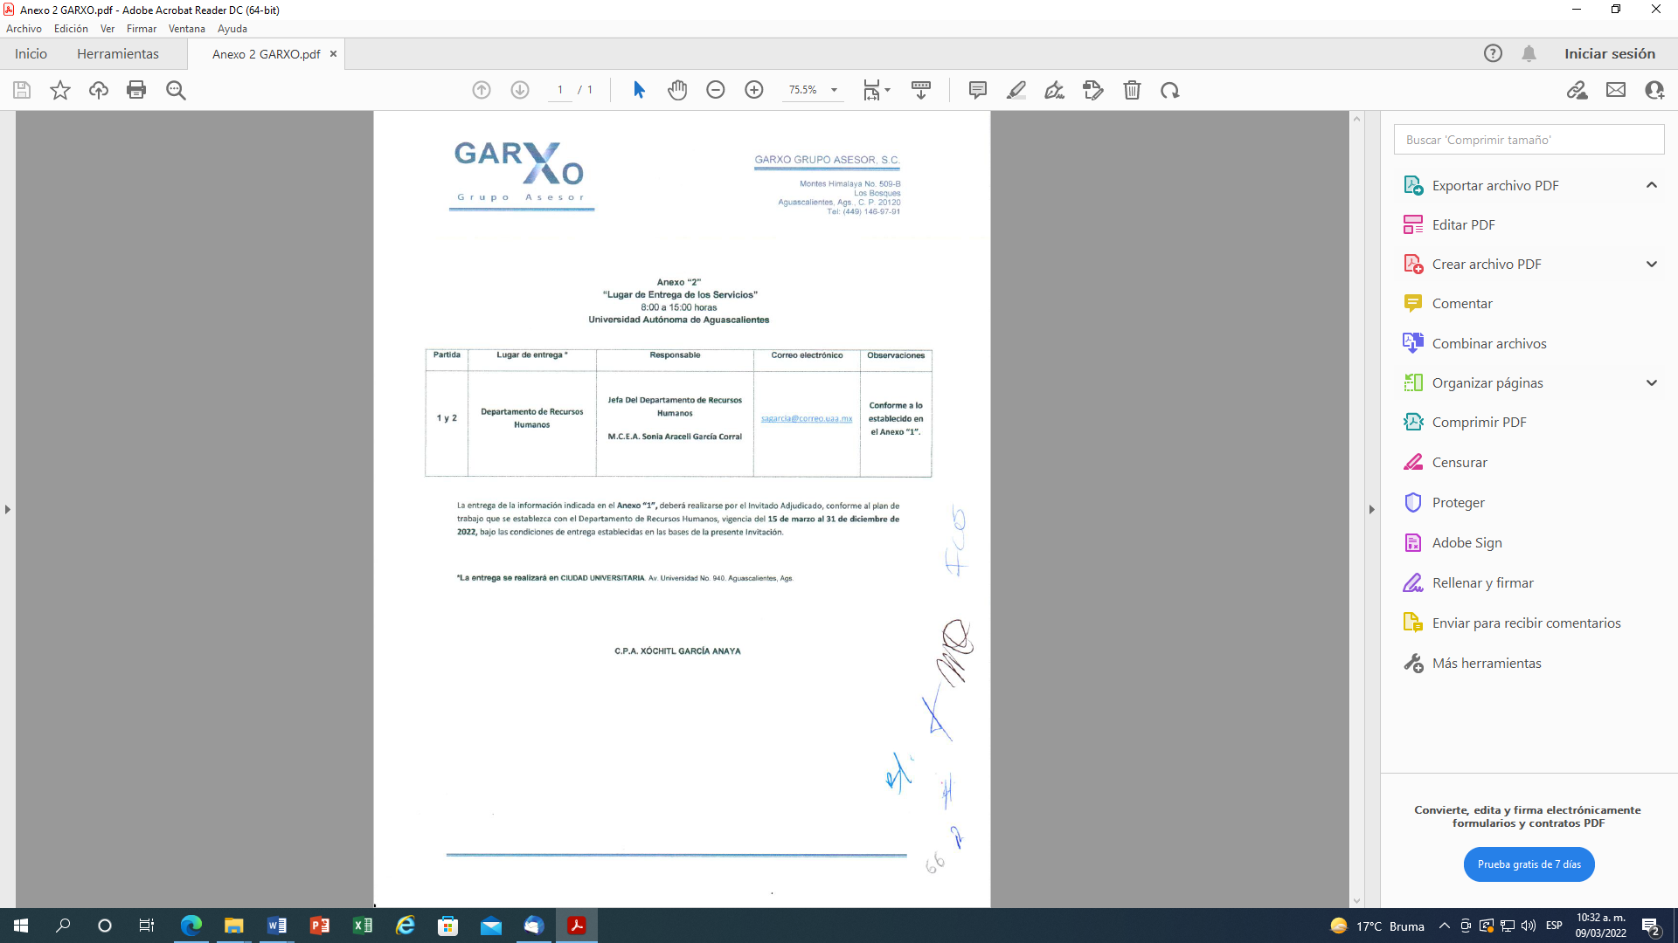  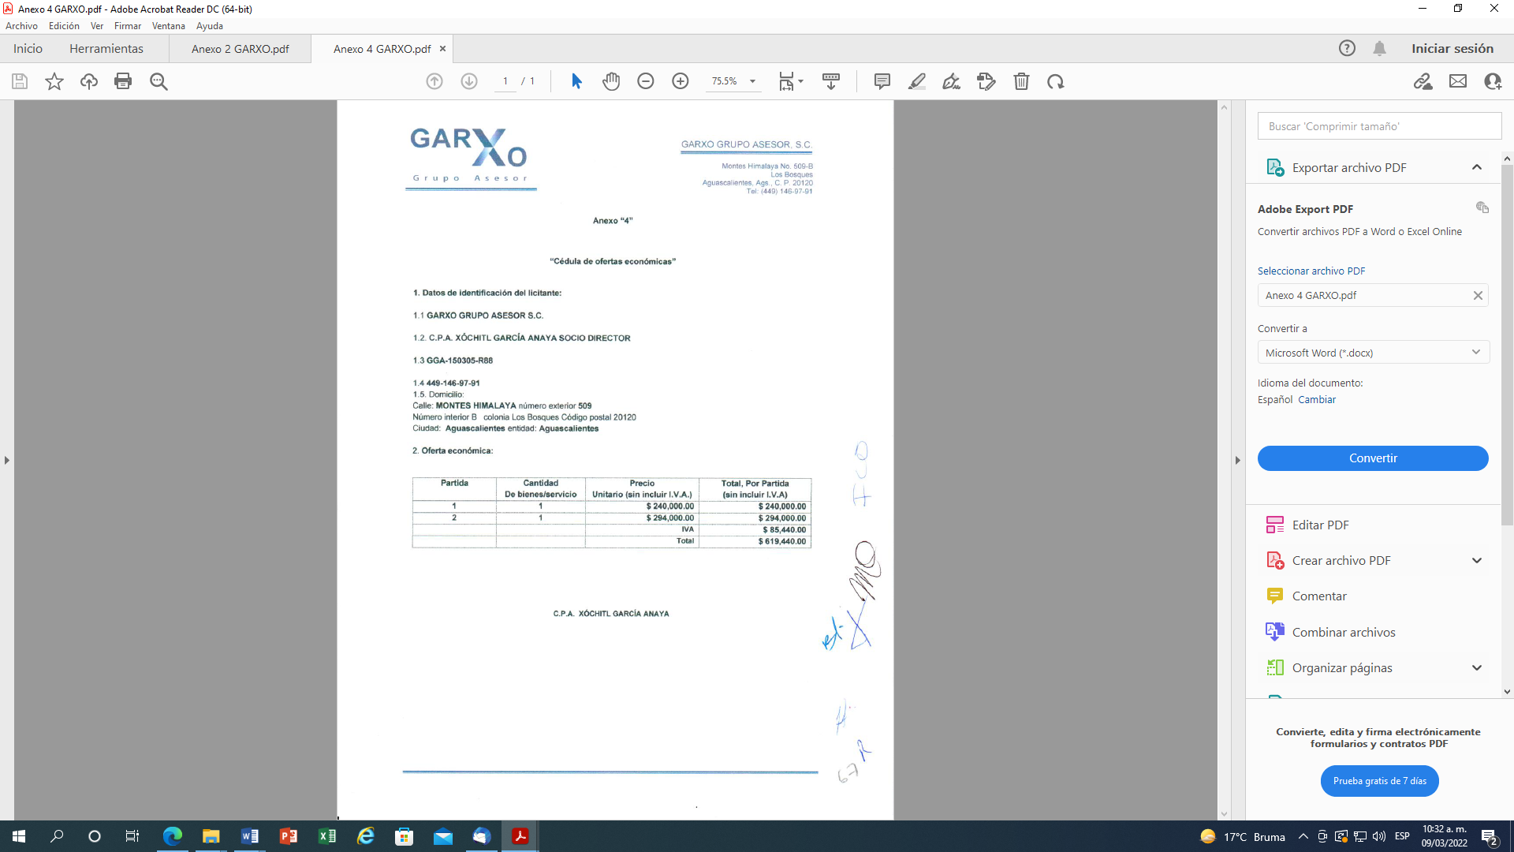  IV.- Requisitos que los invitados deben cumplir.  a) Consideraciones importantes de la Firma: Las proposiciones que presenten los invitados deberán tener firma autógrafa. Los documentos emitidos por terceros, deberán contar con la firma autógrafa de quien los emite. Cada uno de los documentos que integren la proposición de los licitantes y aquéllos distintos a ésta, deberán estar foliados en todas y cada una de las hojas que conforman ésta. Las propuestas deberán ser elaboradas en papel con membrete del licitante, o bien con su nombre o razón social impreso, en idioma español.  - Propuesta técnica, económica y documentación administrativa: Se entregarán en un sobre cerrado, debiendo contener los documentos señalados del numeral X de las presentes bases, los cuales deberán estar firmados en firma autógrafa en la última hoja de cada uno de ellos, por el licitante o su representante legal o común.  Es así y conforme a lo antes mencionado, se observó que la documentación presentada Anexo “2” y Anexo “4”, respectivamente; en la propuesta del invitado GARXO GRUPO ASESOR, S.C., incumple al no haber sido firmada autógrafamente.  Conforme a lo establecido en las Bases de la Convocatoria en el apartado “IX.- DESECHAMIENTO DE PROPUESTAS, donde se menciona que la convocante desechará las propuestas de los licitantes de conformidad al artículo 50 fracción XV y 57 de la Ley, señalando algunas de las siguientes situaciones: El incumplimiento de alguno de los requisitos establecidos en estas bases y sus anexos, por lo que de conformidad a las inconsistencias e incumplimientos manifestados y que afectan su solvencia, conforme a lo señalado en el artículo 55 y 56 de la Ley, de las bases de la presente licitación, se realiza el desechamiento de la propuesta de manera general a GARXO GRUPO ASESOR, S.C.  Revisión Técnica realizada por la M.C.E.A. Sonia Araceli García Corral, Jefa del Departamento de Recursos Humanos, conforme al anexo 1.
  No. | Descripción | Presenta
  1 | Acreditación y Representación Anexo “3” | - Presenta. Propuesta firmada por la C. Xóchitl García Anaya, Representante legal de GARXO GRUPO ASESOR, S.C. Página 1 de la propuesta
  1.1 | Documentos Legales:  Identificación Tanto las personas físicas como los representantes de personas morales, o de personas físicas en su caso, o el representante común.  RFC: Registro Federal de Contribuyentes del licitante que participe en el procedimiento de licitación.  a) Personas Morales: En caso de personas morales, incluir el acta constitutiva de la  empresa y el poder del representante legal en copia simple.  b) Personas Físicas: Acta de nacimiento en copia simple.  Se deberá corroborará que las empresas participantes no se encuentren vinculadas entre sí por algún socio o asociado común, en caso de ser así serán desechadas.  Carta poder | - Presenta: Constancia de Situación fiscal de GARXO GRUPO ASESOR, S.C., Acta Constitutiva, Identificación oficial del INE de Xóchitl García Anaya, Protocolización de Acta de Asamblea.  Páginas 2 a 4, 9 a 33 de la propuesta
  1.2 | Documentos legales adicionales:  Opinión Positiva de los siguientes documentos:  - Comprobante del SAT en donde se indica que está al corriente de sus obligaciones fiscales.  - Opinión del Cumplimiento de Obligaciones fiscales en materia de Seguridad Social.  - Constancia de situación fiscal del INFONAVIT.  (Deberán presentarse las diversas opiniones de cumplimiento con una vigencia no mayor a 30 días de la fecha del acto de Recepción y Apertura de Propuestas, es decir, al 04 de febrero de 2022). | - Presenta  1. Opinión de cumplimiento de obligaciones SAT (Negativo, 08 de marzo de 2022) CON OBSERVACIONES  2. Opinión del Cumplimiento de Obligaciones fiscales en materia de Seguridad Social. (Revisión 17 de febrero de 2022, con vigencia hasta el 17 de marzo de 2022)  3. Constancia de situación fiscal del INFONAVIT. (16 de febrero de 2022).  Páginas 5 a 8 de la propuesta
  2 | Manifiesto bajo protesta de decir verdad Anexo “5” | - Presenta:  12 meses Página 34 de la propuesta
  3 | Copia de Invitación realizada por la Convocante | - Presenta Página 35 de la propuesta
  4 | Convenio de Asociación | - No aplica
  5 | Especificaciones técnicas con descripción pormenorizada de los bienes o servicios, Anexo “1” | - Presenta, revisión técnica realizada por área requirente. Página 36 a 49 de la propuesta
  6 | Acreditación de Experiencia en los Servicios. Documentos para acreditar la experiencia en los Servicios (1)  Curriculum de la empresa | - Presenta, revisión técnica realizada por área requirente. Páginas 50 a 61 de la propuesta
  6.1 | Documentos de Acreditación. Documentos para acreditar la experiencia en los Servicios (2)  Conforme a lo solicitado en la convocatoria, Anexo “1”. | - Presenta, revisión técnica realizada por área requirente. Página 62 a 65 de la propuesta
  7 | Tiempo y Lugar de entrega, Anexo “2” | - Presenta.  Conforme a Convocatoria (CON OBSERVACIONES) Página 66 de la propuesta
  8 | Propuesta económica Anexo “4” | - Presenta (CON OBSERVACIONES)  Página 67 de la propuesta
  9 | Formato de Fianza Anexo “9” | - Presenta Página 68 de la propuesta
  10 | Propuesta digital | - Presenta
  11 | Relación de documentación para entregar Anexo “11” | - Presenta Página 69 de la propuesta
   | Propuesta firmada autógrafamente en todas y cada una de las hojas | - Presenta  69 páginas
--------------------------------------------------------------------------------------------------------------------------------------------------
Con fundamento en el artículo 59 de la Ley, así como en el numeral XIII de las bases de la presente invitación, se declaran desiertas las siguientes partidas: ----------------------------------------------------------------------------------------------------------------------------------------------------------------------------------------------------------------------------------------------------------------------------------------------
Partidas Desiertas | Motivo
1 y 2 | Se declaran desiertas, en virtud de que las propuestas presentadas en estas partidas no son solventes.
---------------------------------------------------------------------------------------------------------------------------------------------------------------------
Para efectos de la notificación y en términos del artículo 37 Bis de la Ley, a partir de esta fecha se pone a disposición de los licitantes que no hayan asistido a este acto, copia de esta Acta en: el Departamento de Compras de la Dirección General de Finanzas de la Universidad, edificio 222, P.B., domicilio de la convocante, por un término no menor de cinco días hábiles, siendo de la exclusiva responsabilidad de los licitantes, acudir a enterarse de su contenido y obtener copia de la misma. Este procedimiento sustituye a la notificación personal. Asimismo, se colocará esta acta en la página de transparencia de la Universidad https://www.uaa.mx/informacionpublica/?page_id=788. --------------------------------------------------------------------------------------------------------------------------------------------------------------------------------Intervienen por la Universidad Autónoma de Aguascalientes----------------------------------------------------------------------------------------------------------------------------------------------------------------------------------------------------------------
M. en IMP. Jorge Humberto López Reynoso  Director General de Finanzas | ____________________________________
M. en A. Beatriz E. Rivera de Loera  Jefa del Departamento de Compras y Secretario Técnico del Comité de Compras | ____________________________________
Arq. Jesús Eduardo Salinas González  Representante de la Contraloría Universitaria | ____________________________________
Lic. María Díaz Rodríguez  Representante del Departamento Jurídico | ____________________________________
Lic. Roberto Bernal Castañón  Representante de la Dirección General de Planeación y Desarrollo | ____________________________________
M.C.E.A. Sonia Araceli García Corral  Jefa del Departamento de Recursos Humanos (Área requirente) | ____________________________________
C.P. Claudia Beatriz Valdez Aréchiga  Jefa de la Sección de Seguridad y Prestaciones Sociales del Departamento de Recursos Humanos (Área requirente) | ____________________________________
Lic. Lisly Paola Jiménez de Alba  Departamento de Compras | ____________________________________
C.P. Angélica Lozano Galaviz  Departamento de Compras | ____________________________________
---------------------------------------------------------------------------------------------------------------------------------------------------
Sin presencia de invitados:------------------------------------------------------------------------------------------------------------
---------------------------------------------------------------------------------------------------------------------------------------------------
Siendo las 14:17 horas del día de su inicio, se da por concluida la presente junta firmando el acta los que en ella intervienen para los fines y efectos legales a que haya lugar, entregándose fotocopia del acta a los participantes.---------------------------------------------------------------------------------------------------------------------------------
======================================FIN DE TEXTO==================================

